УДК 621.3

П.В.Руденок, А.Ю. Дракин, к.т.н., доцент

Брянск, БГТУ

МОДЕЛИРОВАНИЕ ПЕРЕКОСА В СИСТЕМЕ УПРАВЛЕНИЯ ЭЛЕКТРОПРИВОДОМ КОЗЛОВОГО КРАНА В MATLAB/SIMULINK

Аннотация: Статья посвящена разработке электропривода механизмов перемещения козлового крана.

Проведены расчеты и выбор электродвигателей механизмов перемещения козлового крана, произведено моделирование электропривода с системой корректировки перекоса и поперечного смещения колес крана относительно рельсов. Рассмотрены различные варианты коррекции перекоса и поперечного смещения.

Annotation: The article is devoted to the development of drive mechanisms for movement of gantry crane. The calculations and motor selection mechanisms for moving the gantry crane, produced by simulation of the power system of correcting skew and lateral displacement of the wheels relative to the crane rails.

Ключевые слова: Электропривод передвижения козлового крана.

Keywords: The drive movement of the gantry crane.

Для ограничения перекоса и снижения негативных последствий, вызванных взаимодействием реборд с рельсами, применяются различные системы синхронизации [6,7]. Такие системы в автоматическом режиме поддерживают равенство друг другу скоростей приводных электродвигателей в пуско-тормозных режимах. При длительном установившемся движении синхронизация выполняется неэффективно. Существуют также системы ограничения перекоса, основанные на сравнении абсолютных перемещений опор крана [8]. Перемещение каждой опоры измеряется с помощью прижимного ролика, на валу которого установлен энкодер. Ролик прижимается к ведомому колесу для исключения проскальзывания приводных колес относительно рельсов. Перед началом работы специальное приспособление позволяет определить радиус ролика. Система построена таким образом, что число импульсов энкодера пропорционально линейному перемещению опоры независимо от диаметра колеса. Исходя из разности перемещений опор крана формируется корректирующий сигнал, который вычитается из сигнала задания скорости опережающей опоры и суммируется с сигналом задания скорости отстающей опоры. При данном подходе точность измерения линейного перемещения опоры определяется точностью нахождения радиуса прижимного ролика. Учитывая особенности конструкции устройства (пружина, соленоид, реостат, подвижный контакт), добиться высокой точности измерения непросто. Погрешность с течением времени приведет к увеличению ошибки и перекосу.

Основным недостатком рассмотренных систем является то, что для ограничения перекоса используется информация о косвенных величинах (скорость, перемещение), которые не определяют однозначно положение крана относительно рельсов. Процессы, происходящие при движении крана, весьма сложны и обусловлены многими факторами, учесть которые при измерении косвенных величин практически невозможно, - это кривизна рельсов, начальная установка крана и т.д. Другими словами, такие системы не реагируют непосредственно ни на перекос, ни на поперечное смещение моста.

Известны системы, непосредственно фиксирующие перекос крана с последующей его коррекцией [9,10]. Указанные ограничители содержат пороговые датчики различного принципа действия (бесконтактные, механические контактные), срабатывающие при достижении заданного предельного положения опоры относительно рельса. Выходы датчиков включены в систему управления привода передвижения крана. В зависимости от комбинации сработавших датчиков происходит корректировка, заключающаяся в замедлении забегающей вперед опоры. Общим недостатком систем [9] является нечувствительность к поперечному смещению крана, а также сложная конструкция датчиков. Недостатками устройства [10] являются: низкая надежность из-за большого числа коммутационной аппаратуры, необходимость применения асинхронных электродвигателей с фазным ротором, дополнительные потери энергии в резисторах, коррекция перекоса относительно только одного из рельсов подкранового пути. В выбранном варианте на основе моделирования системы управления электропривода передвижения козлового крана обеспечивается непрерывная корректировка положения моста относительно рельсов таким образом, чтобы исключить контакт реборд крановых колес с рельсами во всех режимах работы крана.

Расчет мощности электродвигателя и выбор электродвигателя по каталогу.

Определим расчетное ускорение для механизмов передвижения или поворота с короткозамкнутыми двигателями:

$$a=\frac{9.55*Md*v}{Jобщ*n}=0.175 м/с^{2}$$

Где $Md-$ динамический момент двигателя при пуске.

$$P_{p}=\frac{0.66}{1}\left[\frac{\left(G+Q_{p}\right)∙v_{nom}∙a}{{10}^{3}*}+\frac{P_{ct}}{1.75}\right]=\frac{0.66}{1}\left[\frac{\left(40000+16000\right)∙2∙0.175}{{10}^{3}∙0.871}+9.02\right]=25.15кВт$$

По табл.6.2. [2,c192] $k_{t}$ для данных условий равно 0,7 .

$$P_{nomt}=\frac{P_{ct}}{k_{t}}=\frac{15,475}{0,7}=22,11 кВт$$

В связи с тем что $P_{p}$ оказалась больше $P_{nomt}$, выбор электродвигателя произведем по $P_{p}$.

В соответствии с каталогом крановых электродвигателей [2] выбирается электродвигатель:

Двигатель -4МТК200LB6,мощность -30кВт,частота вращении- 945 об/мин

Упрощенные уравнения перекоса и поперечного смещения моста козлового крана :



где ,:уголперекоса,:расстояние поперечного смещения

:расстояние межд опорами.,- скорость 1 опоры,- скорость 2 опоры

Составим модель ЭП и выполним моделирование, представлено на рис 1.1

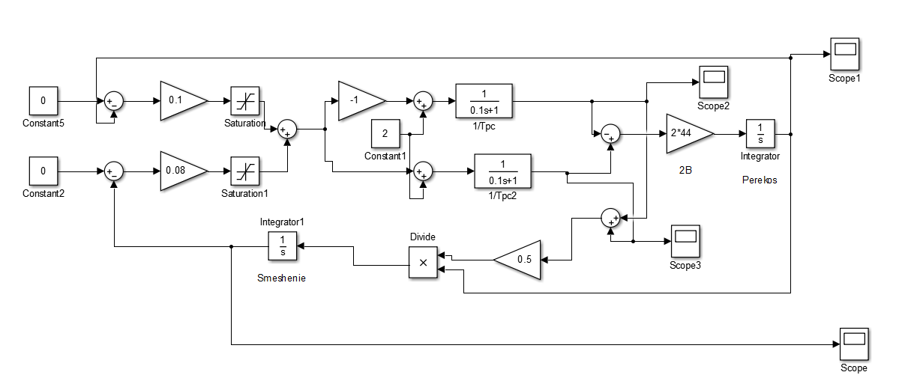

*Рис.1.1Модель ЭП моста крана с раздельным приводом опор.*

В качестве перекоса зададим =0.5 ,поперечного смещения =0.1. м

Результаты моделирования:

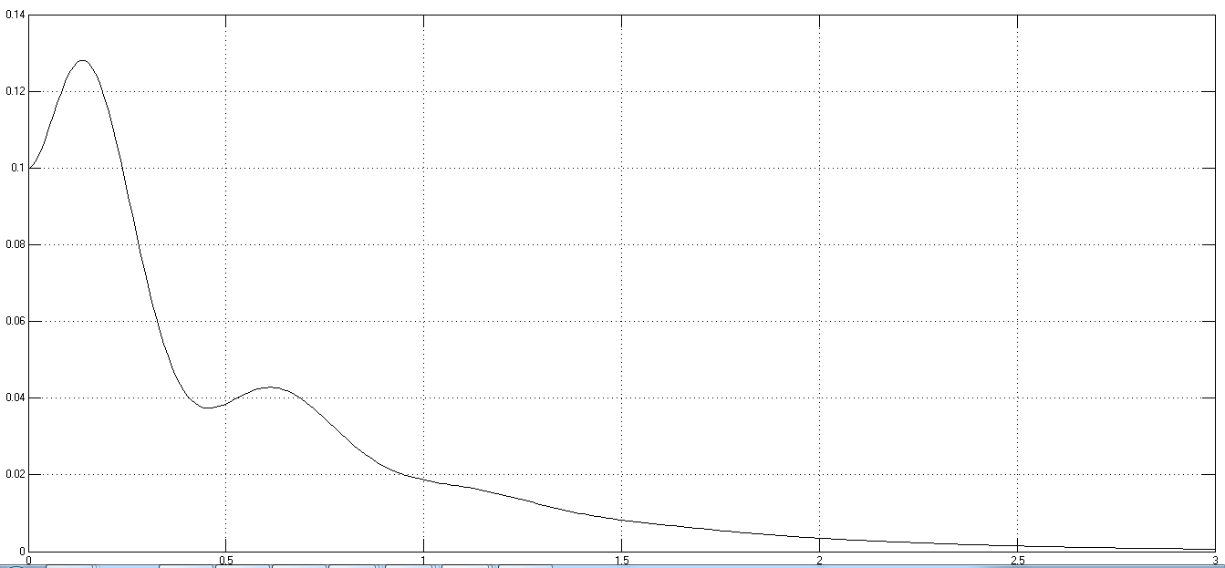

*Рис.1.2 Зависимость поперечного смещения от времени*

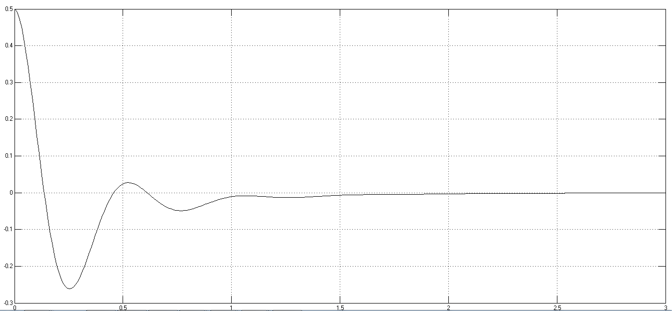

*Рис. 1.3 . Зависимость угла перекоса от времени.*

Повторим опыт при =0.2рад =0.3м.

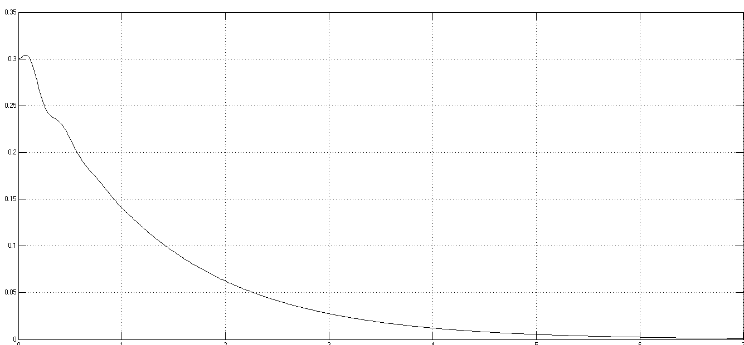

*Рис. 1.4. Зависимость поперечного смещения от времени.*

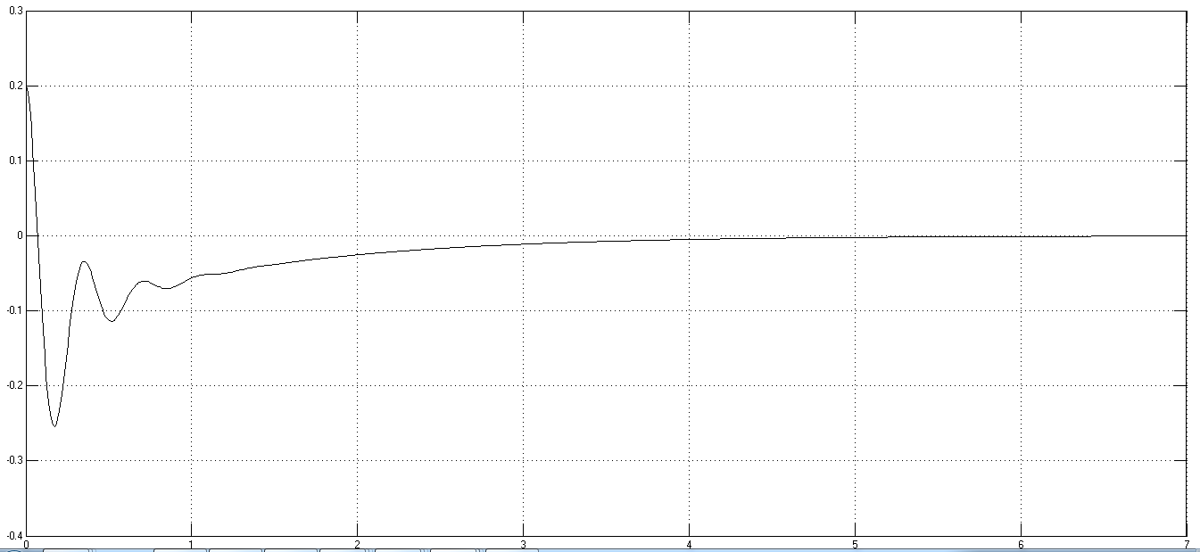

*Рис. 1.5. Зависимость угла перекоса от времени.*

По результатам моделирования:

1)Время переходного процесса не более 4 секунд.

2) Обеспечивается плавный пуск моста без сильных рывков .

3)В случае перекоса и поперечного смещения одновременно система отрабатывает здание при разных значениях.

Литература

1. Яуре, А. Г. Крановый электропривод: справочник/ А. Г. Яуре, Е. М. Певзнер. – М.: Энергоатомиздат.-1988. – 344 с.

2. Справочник по электрическим машинам: в 2 т. Т.2/ Под ред. И. П. Копылова, Б. К. Клокова. – М.: Энергоатомиздат, 1989. – 688 с.

3. Справочник по автоматизированному электроприводу/ Под ред. В. А. Елисеева, А. В. Шинянского. – М.: Энергоатомиздат, 1983. – 616 с.

4. Ключев, В. И. Электропривод и автоматизация общепромышленных механизмов: Учеб.для вузов/ В. И. Ключев, В. М. Терехов. – М.: Энергия, 1980. – 358 с.

5. Усольцев, А.А. Векторное управление асинхронными двигателями/ Учебное пособие. СПб: СПбГУ ИТМО, 2006, – 94 с.

6.СУЭП.URL:http://electricalschool.info/main/drugoe/667sistemyupravlenijajelektroprivodami.html;доступ свободный

6.Теличко, Л.Я. Снижение динамических нагрузок в ферме моста крана при помощи «электрического вала» / Л.Я. Теличко, А.А. Дорофеев, С.Г. Букарев // II Международная выставка-интернет-конференция, посвященная 50-летию ОАО «Орелэнерго» и 10-летию кафедры «Электроснабжение» / Орл. гос. аграр. ун-т. – 2007.

7.Теличко, Л.Я. Модель двухдвигательного асинхронного электропривода / Л.Я. Теличко, А.А. Дорофеев // Электротехнические комплексы и системы управления. – 2008. – №4. – С. 23-28.

8.Щедринов, А.В. Система ограничения перекоса мостового крана на основе сравнения абсолютных перемещений опор / А.В. Щедринов, А.А. Коврыжкин // Электротехнические комплексы и системы управления. – 2008. – №2. – С. 76-80.

9.А. с. 998307 СССР, МПК5 В66 С9/16. Ограничитель перекоса опор крана мостового типа / М.М. Рунов, В.И. Жильцов (СССР). – №3336582/29-11; заявл. 18.09.81; опубл.

10.Пат. 2061645 Российская Федерация, МПК6 В66 С9/16. Ограничитель перекоса опор крана мостового типа / Чирков А.Н., Чирков Ю.А.; заявитель и патентообладатель Оренбург.политехн. ин-т. – №93032644/11; заявл. 21.06.93; опубл. 10.06.96.